**FLUJO SANGUINEO Y VISCOSIDAD**

**El flujo sanguíneo:**

El flujo sanguíneo es la cantidad de sangre eyectada por el corazón en la aorta por minuto. Normalmente se expresa en mililitros por minuto o litros por minuto, se abrevia en “Q”. El cual corresponde al resultado de multiplicar el volumen sistólico que el ventrículo expulsa en cada latido (unos 60 ml) por la frecuencia cardíaca (unos 75 latidos por minuto).

El análisis de los factores que determinan el flujo sanguíneo es relativamente complejo ya que es un flujo [pulsátil](https://es.wikipedia.org/wiki/Flujo_en_tuber%C3%ADa), que discurre por un circuito cerrado de tubos [distensibles](https://es.wikipedia.org/wiki/Vena) con múltiples ramificaciones y de calibre variable. Además el fluido circulante, la sangre, es un fluido [pseudoplástico](https://es.wikipedia.org/wiki/Tixotrop%C3%ADa) con propiedades no lineales y compuesto de líquido ([plasma](https://es.wikipedia.org/wiki/Plasma_sangu%C3%ADneo)) y elementos formes ([hematíes](https://es.wikipedia.org/wiki/Hemat%C3%ADe), [leucocitos](https://es.wikipedia.org/wiki/Leucocito), [plaquetas](https://es.wikipedia.org/wiki/Plaquetas) y otros). Esto explica que se recurra a [modelos](https://es.wikipedia.org/wiki/Modelo_cient%C3%ADfico) y simplificaciones que no siempre se pueden aplicar de manera directa.

Es decir que a medida que el corazón bombea, las arterias llevan sangre rica en oxígeno, que aquí se muestran en rojo, desde el corazón hacia los tejidos corporales y órganos vitales. Algunos de éstos son el cerebro, el hígado, los riñones, el estómago y los músculos, incluso el mismo músculo cardiaco.

Al mismo tiempo, las venas llevan sangre pobre en oxígeno, aquí se muestra en azul, de los tejidos hacia el corazón. De ahí, pasa a los pulmones para recibir más oxígeno. El ciclo se repite cuando la sangre rica en oxígeno regresa al corazón de los pulmones y es bombeada entonces por todo el cuerpo de nuevo.

El flujo sanguíneo global de la circulación de un adulto en reposo es de unos 4500 ml min-1, cantidad que se considera igual al [gasto cardíaco](https://es.wikipedia.org/wiki/Gasto_card%C3%ADaco) porque es la cantidad que bombea el [corazón](https://es.wikipedia.org/wiki/Coraz%C3%B3n) en la [aorta](https://es.wikipedia.org/wiki/Aorta) en cada minuto. Corresponde al resultado de multiplicar el [volumen sistólico](https://es.wikipedia.org/wiki/Volumen_sist%C3%B3lico) que el [ventrículo](https://es.wikipedia.org/wiki/Ventr%C3%ADculo) expulsa en cada latido (unos 60 ml) por la [frecuencia cardíaca](https://es.wikipedia.org/wiki/Frecuencia_card%C3%ADaca) (unos 75 latidos por minuto). El gasto cardíaco disminuye en posición sentado y de pie frente a su valor en [decúbito](https://es.wikipedia.org/wiki/Dec%C3%BAbito_supino), por el contrario, aumenta de manera importante con el [ejercicio](https://es.wikipedia.org/wiki/Ejercicio), con el aumento de la [temperatura](https://es.wikipedia.org/wiki/Temperatura) corporal y en los estados de [ansiedad](https://es.wikipedia.org/wiki/Ansiedad). Este aumento se produce sobre todo por el aumento de la frecuencia cardíaca más que por el del [volumen sistólico](https://es.wikipedia.org/wiki/Ciclo_card%C3%ADaco).

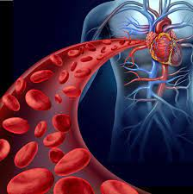

Y existen varios tipos de flujos sanguíneos, pero hay dos tipos de flujos que son unos de los más importantes:

**Flujo laminar:**

En condiciones fisiológicas el tipo de flujo mayoritario es el denominado flujo en capas o laminar. El fluido se desplaza en láminas coaxiales o cilíndricas en las que todas las partículas se mueven sin excepción paralelamente al eje vascular. Se origina un perfil parabólico de velocidades con un valor máximo en el eje o centro geométrico del tubo.



**Flujo turbulento**

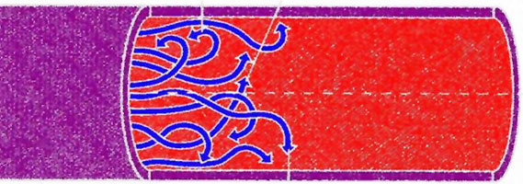En determinadas condiciones el flujo puede presentar remolinos, se dice que es turbulento. En esta forma de flujo el perfil de velocidades se aplana y la relación lineal entre el gradiente de presión y el flujo se pierde porque debido a los remolinos se pierde presión.

**Viscosidad:**

Uno de los factores que determina la resistencia al movimiento de los fluidos son las fuerzas de rozamiento entre las partes contiguas del fluido, las fuerzas de viscosidad.

La viscosidad (η) se define como la propiedad de los fluidos, principalmente de los líquidos, de oponer resistencia al desplazamiento tangencial de capas de moléculas. Según Newton, resulta del cociente entre la tensión de propulsión (τ) o fuerza de cizalladura y el gradiente de velocidad (Δν) entre las distintas capas de líquidos.

Imagen5.7

Las unidades de *η* son Pascales/seg.

Los fluidos newtonianos u homogéneos son los que muestran una viscosidad constante, como el agua, o las soluciones de electrolitos; por el contrario, los fluidos no newtonianos, o heterogéneos, presentan una viscosidad variable, es el caso de la sangre que se modifica dependiendo de las dimensiones del tubo y del tipo de flujo. Cuando la velocidad de la sangre se incrementa la viscosidad disminuye.

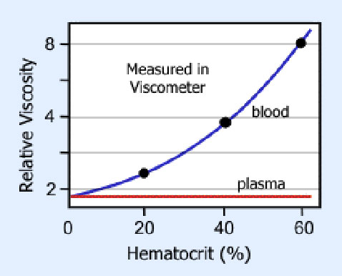

Así ha de tenerse en cuenta que la sangre no presenta una viscosidad constante. Al estar formada por células y plasma, las primeras son las responsables principales de la viscosidad sanguínea, y tanto el hematocrito como la velocidad del flujo y el diámetro del vaso modifican la viscosidad de la sangre. A altas velocidades, la viscosidad disminuye al situarse las células preferentemente en el eje central del vaso.